Schiedel SIH Isolierschornstein mit Hinterlüftung, Schamottedeckel

Schiedel

Eigenschaften

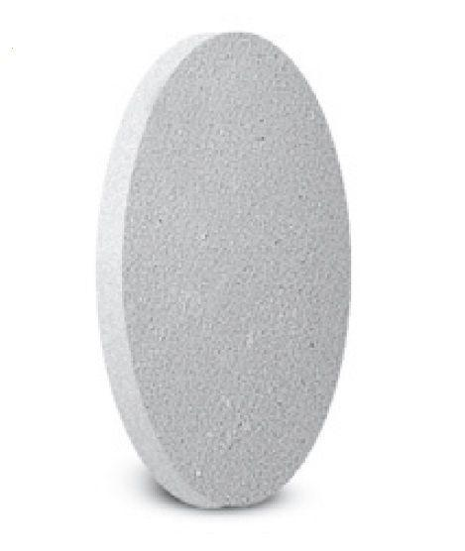

Breite (mm)

125,00

Höhe (mm)

255,00

Nennweite DN

300, 200, 250, 120, 140, 160, 180, 200, 250, 300, 350, 140, 160, 180